USB轉通用串口線

用戶手冊

1. 產品特色
2. 系統需求
3. 驅動程序的安裝 ( Win2K )
4. 連接埠設置
5. 設置串口線的端口
6. 卸載驅動程序

產品特色

- 符合USB 1.1 規范
- 支持RS232 串口界面
- 超過1Mbps的數據傳輸速率
- 支持遠程喚醒和電源管理功能

系統需求

- IBM PC 486DX4-100 MHz CPU 或更高及其兼容機
- 可用的 USB 端口
- CD-ROM 驅動器
- Windows 2000

驅動程序的安裝(WIN2K)

請遵循如下步驟去安裝USB轉通用串口線的Window 2K驅動程序

- 打開電腦並確認USB端口可用且工作正常

- 請把USB轉通用串口線插到USB端口上，系統將會檢測到它，並自動運行“尋找新增硬體精靈 ” 幫助你設置新設備。單擊“下一步” 繼續；

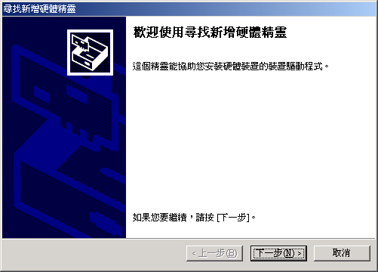

- 把USB轉通用串口線的驅動程序光盤插入光驅，單擊“下一步”繼續。對於 Windows 2000來說,單擊 “搜尋適當的裝置驅動程序檔案(建議選項)”，然後選擇“指定位置”，單擊“下一步”指定路徑

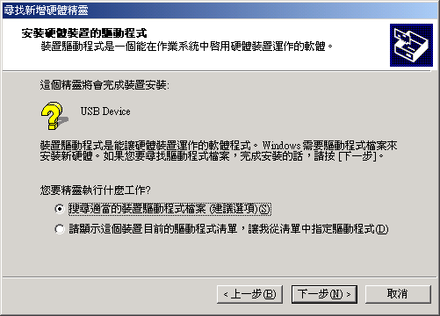

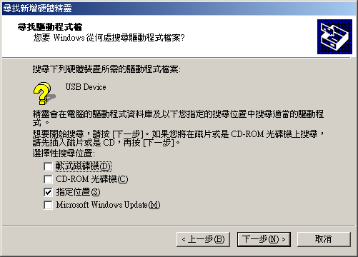

- 找到它的驅動程序之後，單擊“下一步”繼續安裝. Windows將復制所需的文件到你的電腦硬盤上

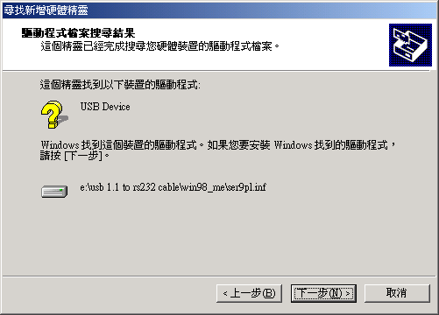

- 出現如下介面，說明已經安裝完驅動程序

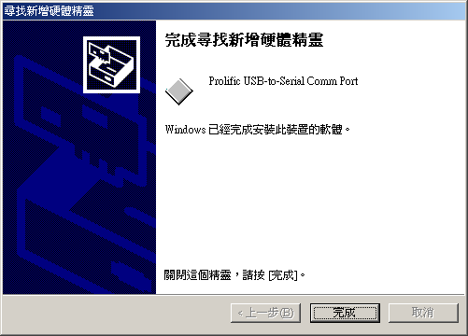

- 檢查“裝備管理器”，你可以看到Prolific USB to Serial Comm Port (COM3)

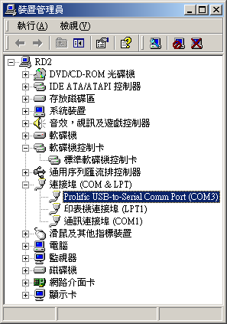.
連接埠設置
6. 在 Windows 98SE 下 , 請使用附帶光碟中的串口設置軟體 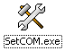來修改
7. 在 Windows Me 、 Windows 2000 、 Windows XP 下，請按照如下步驟來修改：
(1) 在 " 裝置管理員 ", 選擇 " 按類型排序設備 ", 選擇 "連接 埠 (COM & LPT) ". (圖 1)
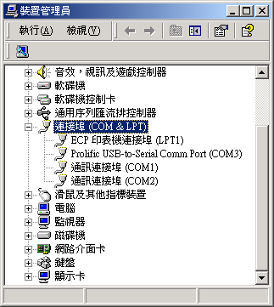
(圖 1)
(2) 雙擊 “Prolific USB-to- serial Comm port(COM3)” 進入“ 內容” . (圖 2)
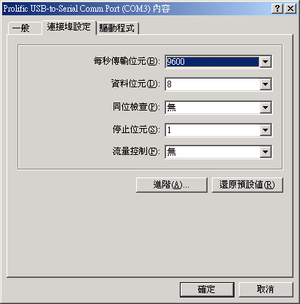
(圖 2)
(3) 選擇 " 連接埠設定 " 標籤，然後單擊 " 進階" ， 從列表中選擇所需的 COM 口單擊 確定 .
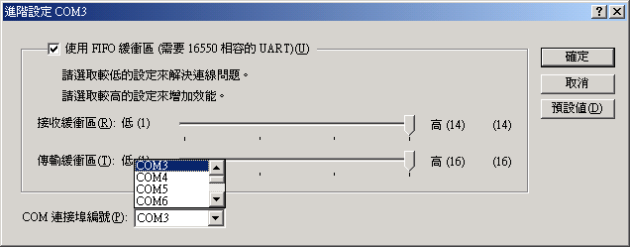
(圖 3)
注意
如果有 Modem 在 USB 串口下工作而當埠改變的時候沒有重新依附於新埠，它將不能工作，直到重新依附於
新埠時為止。如果是這樣，必須先從系統中卸載 Modem 然後重新安裝。
一般來說，如果系統中的設備先前依附於 USB 串口工作，當改變埠的時候它們不能正常工作。如果出現這
種情況，請從系統中卸載該設備並重新安裝。

設置RS232 串口設備

請遵循如下步驟把你的RS232串口設備(例如：Modem)連接到電腦的USB端口上：

- 關閉你的Modem，把 USB轉通用串口線的DB 9連接器插到Modem上，然後打開Modem；
- 打開電腦，把USB轉通用串口線的USB連接器插到電腦USB端口上.
- 如果你之前已經安裝了一個Modem設備，單擊”Start”, “Settings”,” Modems”.打開” Modems Properties(Modem屬性)”, 選擇”Modem”, 單擊”Properties”. 在”General 標簽”,請更改Port 值為USB to Serial Port (COM3).
- 以上過程處理完畢，你可以用USB轉通用串口線連接RS232 串口56K FAX Modem ，然後使用撥號方式連接到Internet，以及用FAX(傳真)軟件發送 FAX (例如: Microsoft FAX)..

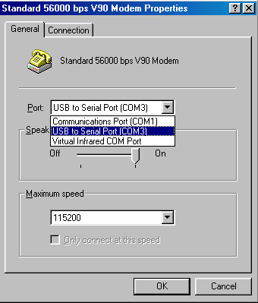

卸載驅動程序

如果你想卸載USB轉通用串口線驅動程序，請遵循如下步驟：

- 從電腦上取下USB轉通用串口線

- 運行軟件光盤中的DRemover98_2K.exe 程序，然後重新啟動電腦

